客户标签新功能上线申请

## 首页

描述：首页排行榜排行记录增加到12条记录，展示12个区域的排名

如下图：

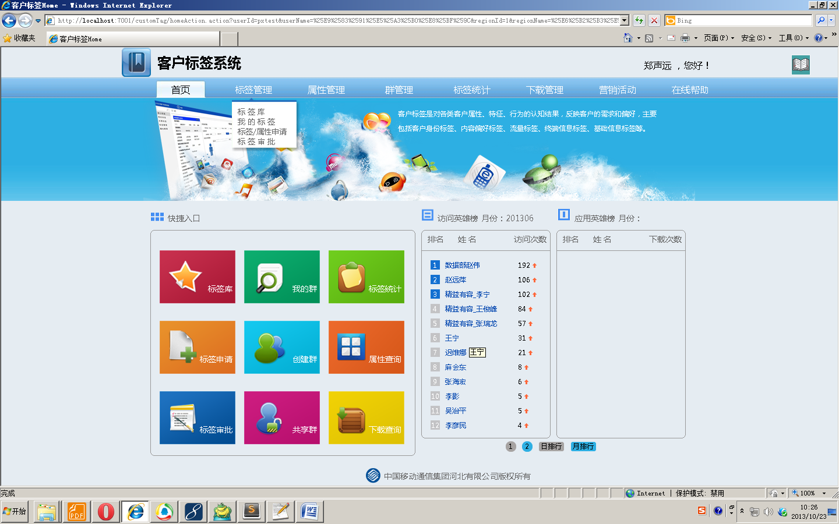

## 标签管理/标签库

描述：增加标签搜索功能

如下图：

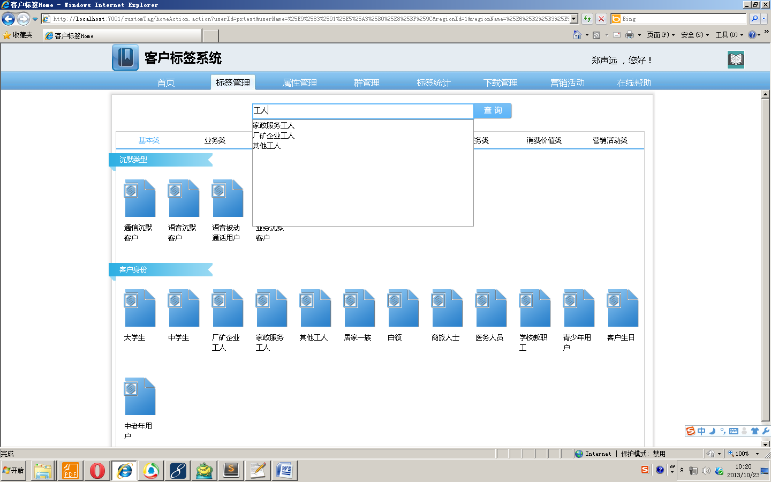

在搜索栏键入相应的标签名称关键字，搜索栏下面提示相应的标签名称，选择目标标签名称，单击查询按钮，效果如下图：

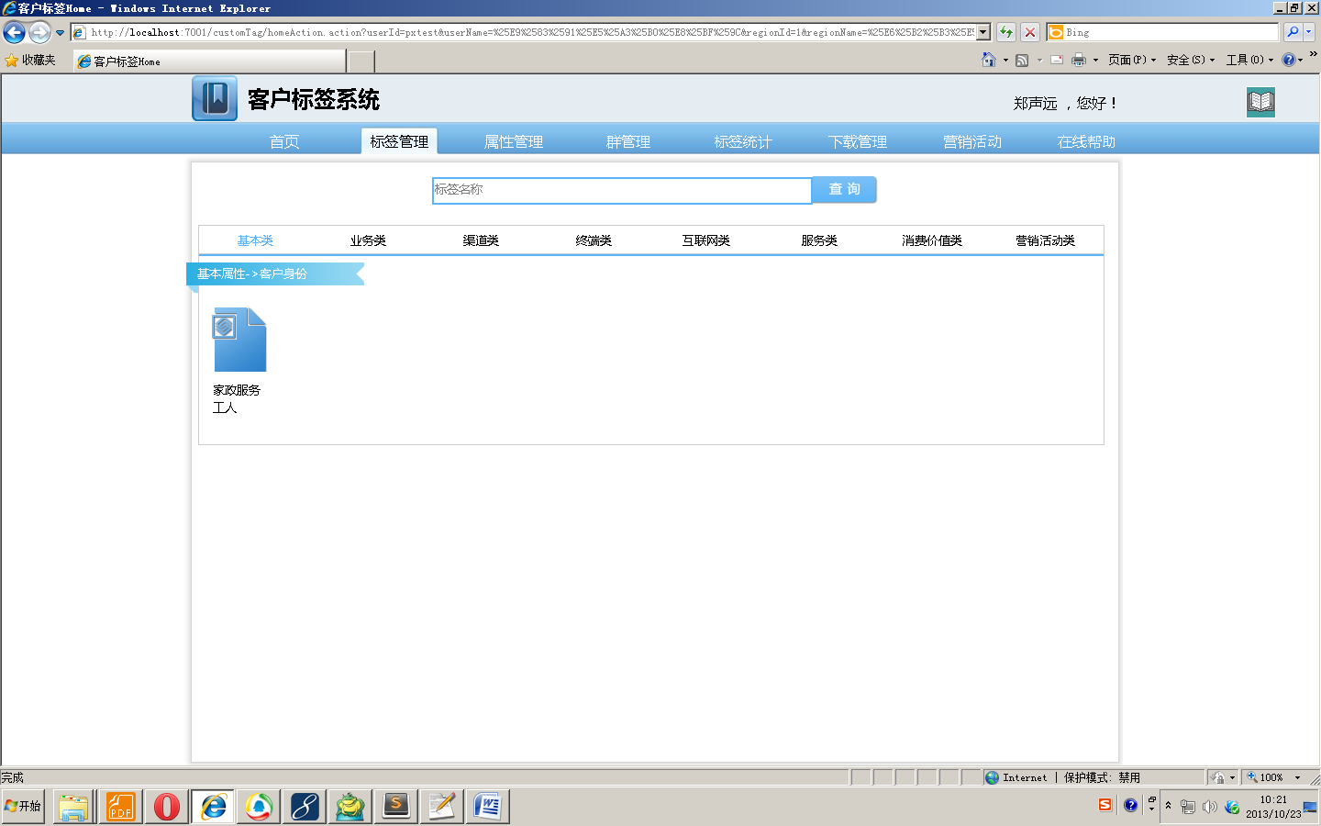

搜索结果显示目标标签的路径和目标标签。

## 标签管理/标签审批

描述：1.标签审批增加审批备注功能

2.增加超级管理员功能

1.当审核人员进入审批页面后，需要在审批备注里面填写相应的备注，之后单击同意或退回按钮。

如下图：

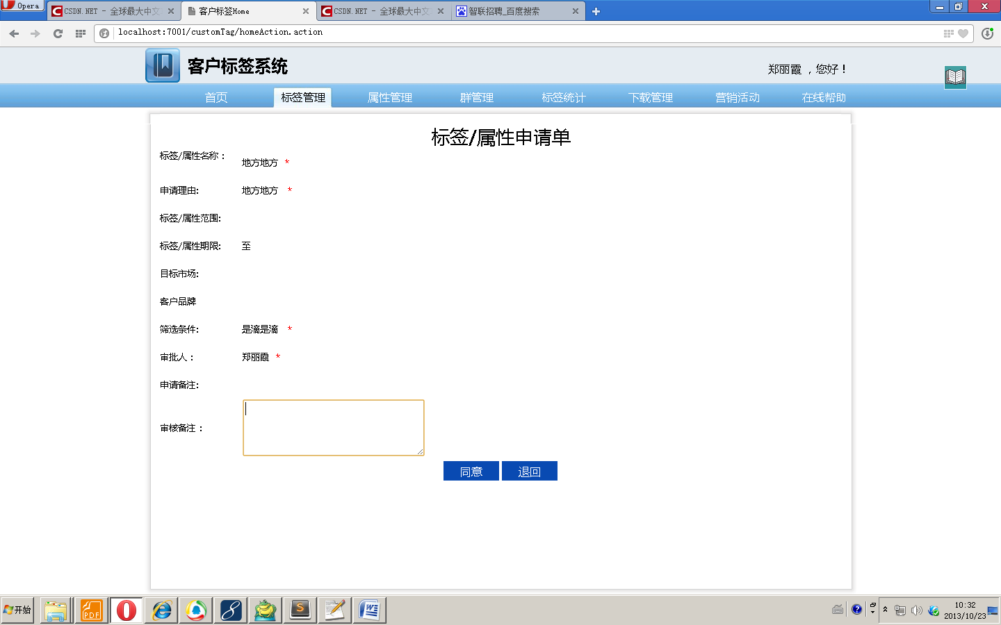

同意或退回之后，会在已处理列表中显示审核备注信息。如下图：

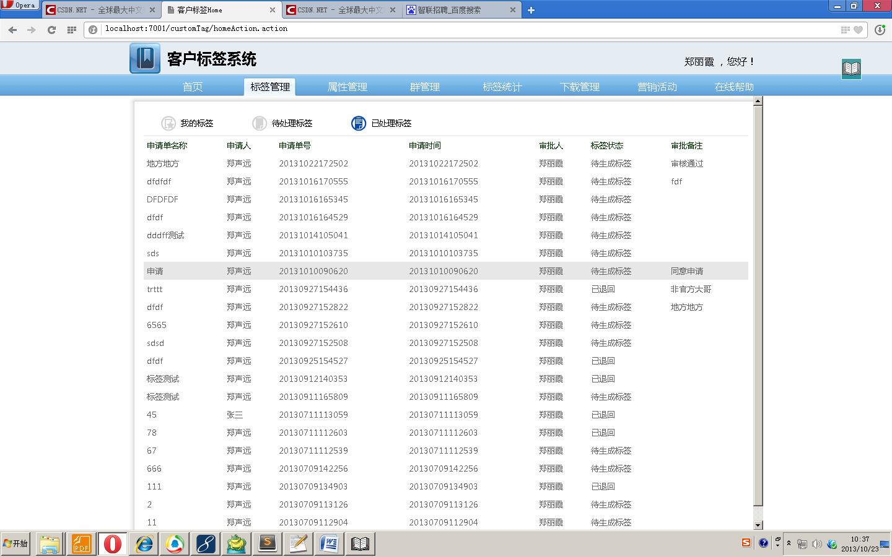

2.进入已处理的标签，超级管理员可以查看所有的已经审批通过、退回的申请；审批人只能看到自己已经处理的申请。如下图：

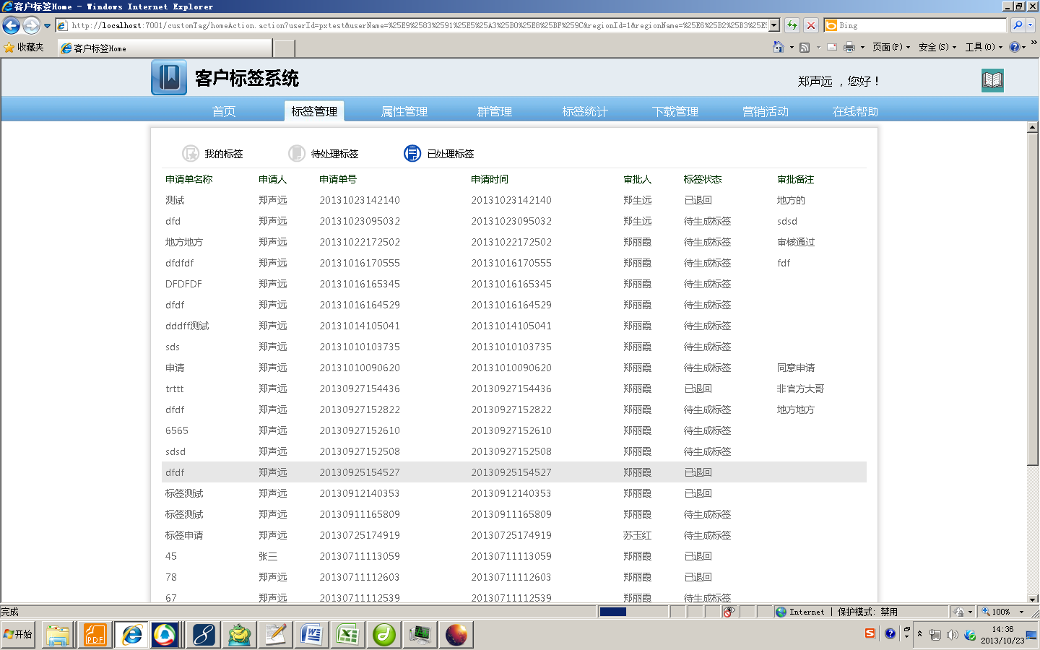

## 群管理/创建群

描述：创建群增加属性搜索功能，并显示属性的路径。

如下图：

当用户进入创建群页面后，单击属性视图栏的放大镜按钮，弹出属性搜索框，键入属性

关键字。在属性提示栏提示相关的属性，用户选择目标属性，单击搜索按钮，会展示搜索结果。

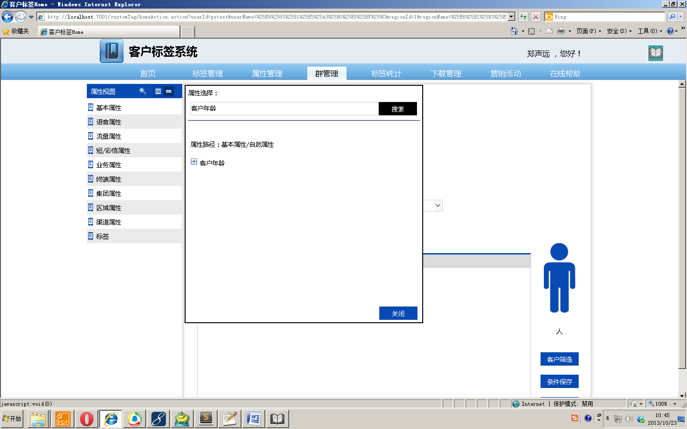

单击目标属性，添加到自定义属性栏中。如下图：

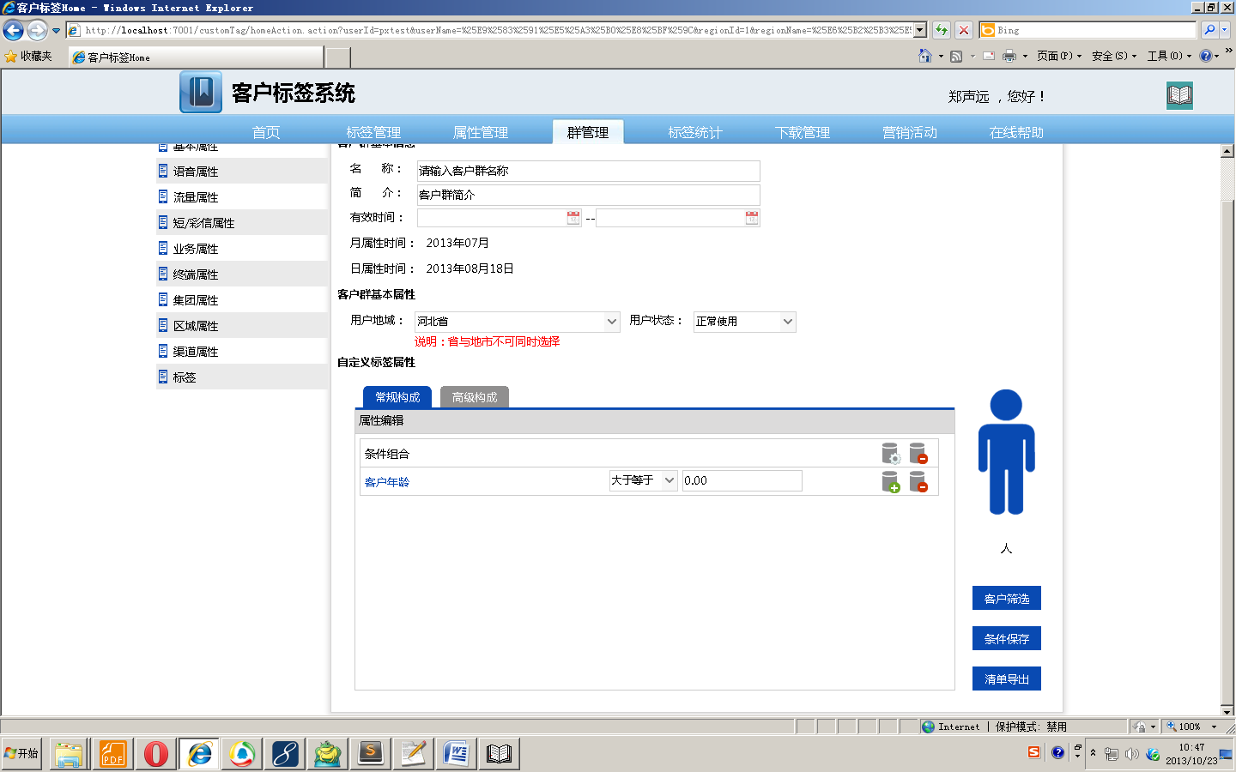

## 标签统计/明细统计

描述：标签统计增加明细统计功能，包括员工月明细统计和日明细。

管理员可以通过月份、姓名、地区、区县等维度对月明细统计进行查询；可以通过开始

日期、结束日期、姓名、地区、区县等维度对日明细统计进行查询。系统对用户的访问

进行相应的权限控制。省公司管理员可以查询全省的访问明细信息，地区管理员查看本

地区的访问明细信息。

如下图：

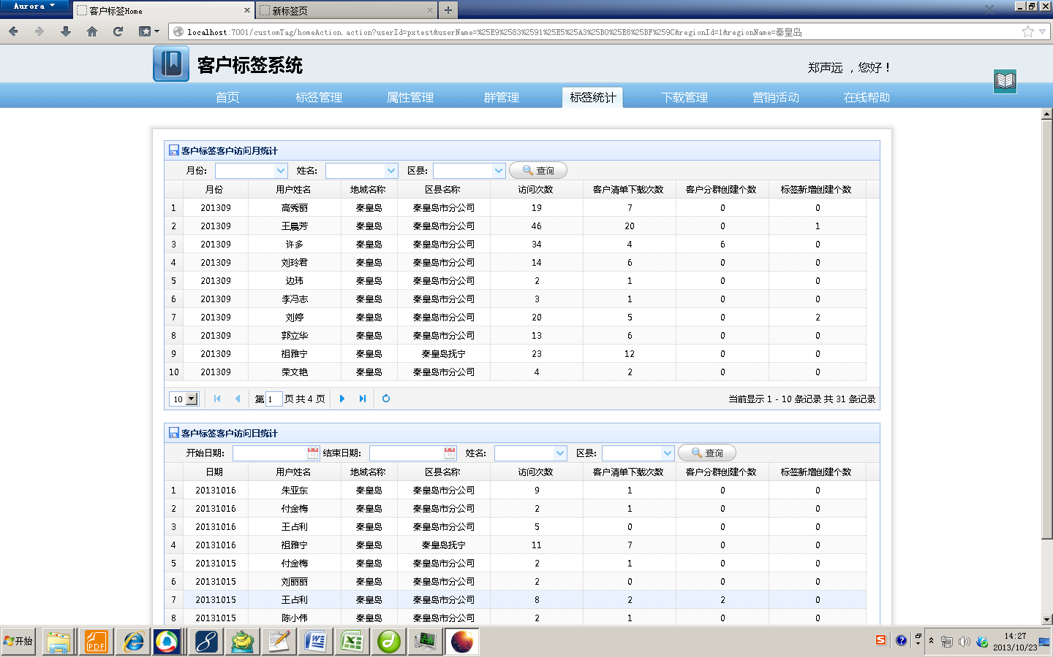

以上的功能测试已经完成，没有发现bug。先申请新版功能上线。如有疑问请于10月24日 17:30点之前予以反馈。如没有反馈的话，新版客户标签将于10月24日18点上线。